**Осторожно, сосульки!!**

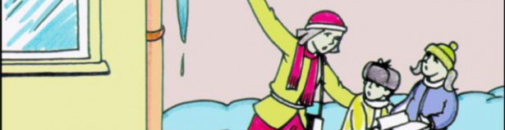

**Памятка населению «ОСТОРОЖНО, СОСУЛЬКИ!»**

[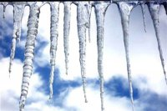](http://www.detsadburatino.ru/wp-content/uploads/2013/12/image001.jpg) Уважаемые граждане! Ежегодно в России фиксируются случаи падения на людей сосулек с летальным исходом или увечьями. Подобные случаи, к сожалению, происходят там, где собственники зданий, сооружений не следят за состоянием крыш, не производят своевременную очистку карнизов от намерзшего льда, снега.

Чаще всего сосульки образуются над водостоками, именно эти места фасадов домов бывают особенно опасны. Кроме того, обращайте внимание на обледенение тротуаров. Обычно более толстый слой наледи образуется под сосульками. Даже в том случае, когда ограждение отсутствует, стоит соблюдать осторожность и по возможности не подходить близко к стенам зданий.

**Меры безопасности при падении сосулек с крыш**

* прежде чем пройти под карнизом здания с сосульками, внимательно посмотрите на состояние обледенения;
* при движении вдоль зданий идите на безопасном расстоянии от стен (не ближе 3-4 метров);
* не стойте под карнизами зданий, на которых **образовались сосульки**;
* по возможности освободите карниз здания от образовавшегося обледенения;
* при необходимости прохождения под обледеневшим карнизом здания, старайтесь как можно быстрее преодолеть этот участок.

**Защита карниза здания от образования сосулек**

* Утепление чердачного помещения здания;
* угол наклона крыш при строительстве должен быть не менее 40°–60°;
* постоянное очищение **карниза здания** от образовавшейся наледи.

Родителям, педагогам необходимо разъяснить детям опасность игр во время оттепели под карнизами крыш домов, исключить их пребывание во внеурочное время в этих местах. Во время прогулок на свежем воздухе с маленькими детьми, находящимися в санках, детских колясках, не оставлять их без присмотра и не находится с ними в местах возможного падения с крыш глыб льда, снега, крупных сосулек.

Если Вы заметили, что на какой-то крыше угрожающе висит сосулька или снежная глыба, незамедлительно позвоните и сообщите о данном факте в организацию, осуществляющую эксплуатацию этого здания.